ILUSTRÍSSIMO SR. DE SUPERINTENDENTE DO DER/SP

A/C Setor de multas e recursos
Ref. AIT XXXXXXXXXXXX
Defesa/Recurso

SAULO (nome completo), nacionalidade, estado civil, profissão, inscrito no CPF nº xxx.xxx.xxx-xx, portador da CNH n° XXXXXXXXXXX, RG n. XXXXXXXXXX, residente e domiciliado na Rua XXXXXXXXXXXXXX, n° XXXX, Bairro, cidade/UF, CEP XXXXXXXXX, proprietário/condutor do veículo de documento em anexo, vem, por intermédio de sua procuradora (procuração em anexo), ao final assinada, dentro do prazo legal, com fundamento nos artigos 280 e seguintes do CTB, bem como nas Resoluções 432, 900 e 918 do CONTRAN e demais legislações aplicáveis ao caso, apresentar Defesa/Recurso, pelos motivos e fundamentos que a seguir expõe e ao final requer.

RAZÕES DE DEFESA E FUNDAMENTOS LEGAIS

O Recorrente foi, supostamente, autuado por dirigir sob influência de substância psicoativa, na forma do art. 165 do CTB.

Porém, injusta a penalidade que lhe é imputada, conforme os motivos que abaixo.

Da infração

Segundo a legislação vigente, nos termos do artigo 165 do CTB - enquadramento n° 5169-2, é necessário que o motorista esteja realmente sob influência da substância psicoativa.

Assim, é preciso DEMONSTRAR que estava dirigindo com alguma alteração na sua capacidade psicomotora para que a infração realmente ocorra, o que não ocorreu.

Ainda é válido destacar que o agente de trânsito, sequer expôs no campo observações qual a suposta substância entorpecente que o Requerente teria feito uso, tampouco indicou qual a forma de comprovação para que ocorresse a suposta infração.

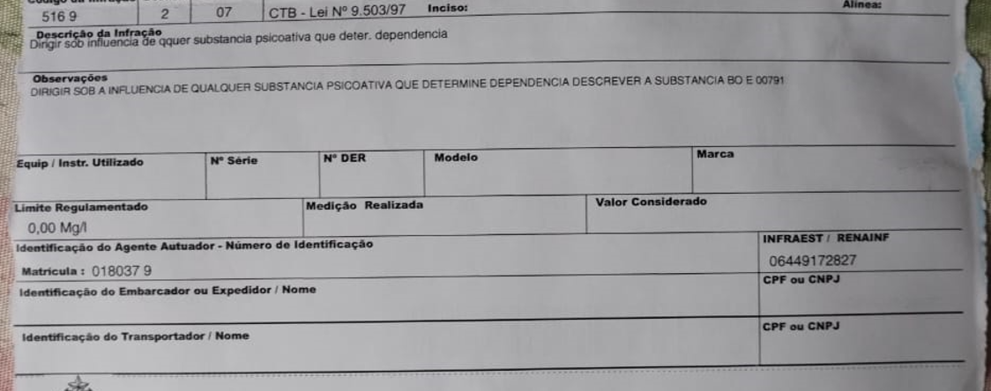

DA VIOLAÇÃO AO MBFT

Antes de expor os fundamentos pelos quais essa penalidade merece ser cancelada e, via de consequência, o PA ser arquivado, é necessário consignar que o MBFT VINCULA os órgãos de julgamento de 1ª e 2ª instâncias, uma vez que a interpretação das normas contidas no MBFT, bem como dos conceitos e definições, representa a posição oficial sobre a aplicação da legislação de trânsito tanto por parte da Senatran, quanto pelo Contran, tendo efeitos vinculantes para todos os órgãos do SNT.

Dito isto, importante consignar que a ficha do MBFT - enquadramento n° 516-92 é taxativa quando descreve que a constatação da substância psicoativa da qual, supostamente, o condutor faz uso, precisa ser constatada por exame de sangue, outros exames laboratoriais, por exame clínico, por verificação do conjunto de sinais que indiquem tal alteração ou, ainda, outros testes em aparelhos regulamentados pelo Contran.

Vale dizer que o etilômetro, como descrito no AIT, NÃO é o equipamento regulamentado para constatar o uso de substância psicoativa, mas apenas e tão somente o teor de álcool existente no pulmão do condutor, vejamos:

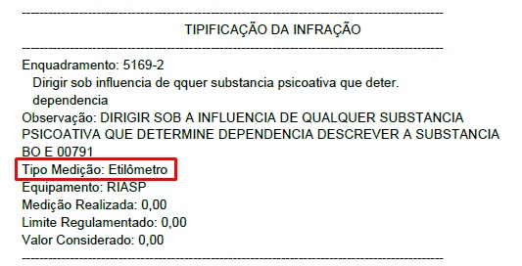

Ora, não existe NENHUMA PROVA no AIT, capaz de comprovar que efetivamente o motorista estava sob influência de substância psicoativa, que, frisa-se, é o principal documento do PA para imposição de uma penalidade de multa, de que o Recorrente estava dirigindo sob influência de substância psicoativa.

Vale dizer que não há nenhuma menção de que o Recorrente foi encaminhado para exame de sangue, quiçá qualquer documento capaz de comprovar a prática da suposta infração pelo condutor, ora Recorrente, na forma do §1º do art. 8º da Resolução 432 do CONTRAN.

Inclusive, importante expor neste recurso que, segundo o art. 3º da Resolução 432 do CONTRAN, diz EXPRESSAMENTE que o etilômetro serve APENAS para a medição do teor alcoólico no ar alveolar, vejamos:

Art. 3º A confirmação da alteração da capacidade psicomotora em razão da influência de álcool ou de outra substância psicoativa que determine dependência dar-se-á por meio de, pelo menos, um dos seguintes procedimentos a serem realizados no condutor de veículo automotor:
[...]
III – teste em aparelho destinado à medição do teor alcoólico no ar alveolar (etilômetro);

Ademais, nobre Julgador, é preciso esclarecer que o Recorrente NÃO apresentava NENHUM sinal de alteração da capacidade psicomotora para caracterizar a infração administrativa, na forma do art. 6º da Resolução 432 do CONTRAN e também como consta na ficha do MBFT, razão pela qual, não há motivos para que a penalidade seja mantida.

Tanto que não há qualquer menção no campo de observações que o condutor foi flagrado com a capacidade psicomotora alterada, tampouco qualquer termo de constatação.

Assim, faltam requisitos para que o AIT seja declarado consistente e regular, devendo ser anulado por força do artigo 281 do CTB.

Art. 281. A autoridade de trânsito, na esfera da competência estabelecida neste Código e dentro de sua circunscrição, julgará a consistência do auto de infração e aplicará a penalidade cabível.
Parágrafo único. O auto de infração será arquivado e seu registro julgado insubsistente:
I - se considerado inconsistente ou irregular;

AUSÊNCIA DE MEDIDA ADMINISTRATIVA
Art. 9 e 10 da Resolução 432 do CONTRAN.

PEDIDO DE DILIGÊNCIA

Segundo a Portaria n° 966 de julho de 2022 da SENATRAN, os agentes que executem atividades de fiscalização devem ser aprovados no Curso de Agente de Trânsito que devem ser realizados a cada 3 anos, segundo o que regulamenta a referida Portaria.

Assim, solicita o Recorrente a este órgão, que verifique se o agente de trânsito de RE/RG nº XXXXXXX, foi submetido e aprovado no curso, conforme previsão da Portaria nº 966 da SENATRAN.

Tal irregularidade ofende à competência do ato administrativo, bem como ao que determina à SENATRAN desde julho do corrente ano, cabendo, inclusive, denúncia à SENATRAN eventual irregularidade.

Ainda, necessário se faz mencionar os artigos 28 e 30 da Lei de Introdução às Normas do Direito Brasileiro (LINDB), vejamos:

Art. 28. O agente público responderá pessoalmente por suas decisões ou opiniões técnicas em caso de dolo ou erro grosseiro.
[…]
Art. 30. As autoridades públicas devem atuar para aumentar a segurança jurídica na aplicação das normas, inclusive por meio de regulamentos, súmulas administrativas e respostas a consultas.

Como narrado, o AIT aqui em discussão ofende à segurança jurídica, conforme demonstrado, pelo que se requer, sob pena de responsabilidade, a nulidade do AIT n° 1DA9362951.

Assim, deve este Processo Administrativo ser anulado pois a autuação que acarretou tal penalidade é inexistente.

Do efeito suspensivo

Requer seja concedido o efeito suspensivo à penalidade em questão, nos termos do art. 290 do CTB.

DO PEDIDO

Assim, diante do exposto acima, e dos fundamentos legais apresentados para provar as suas razões, o recorrente REQUER a esta autoridade de trânsito, o seguinte:

- DO JULGAMENTO: caso o presente recurso não seja julgado no prazo de 30 dias, o Recorrente solicita que lhe seja concedido efeito suspensivo, nos termos do art. 285, do CTB;

- DA CIÊNCIA DA DECISÃO: O Recorrente requer que seja informado sobre a decisão proferida sobre o processo administrativo, no prazo de 10 (dez) dias úteis, devidamente fundamentada pelo chefe da seção, contendo todos os pareceres dos componentes dessa JARI;

- DO ENVIO DE CÓPIAS: O Recorrente requer seja enviado a cópia do processo administrativo de julgamento dessa peça recursal, no caso de indeferimento dos pedidos;

- DO CANCELAMENTO DO PROCESSO ADMINISTRATIVO: cancelamento e arquivamento da presente penalidade, conforme determina o parágrafo único do art. 281 do CTB, como medida de Justiça!

Termos em que, J. os documentos probatórios e os demais exigidos,
P. deferimento.

Local, data.

SAULO (nome completo)
p.p Erica Avallone

